Dr. Edgar K. Nakamura Labastida. Director de Investigación Presente
Estimado Dr. Nakamura:
Ciudad de México a 30 de julio de 2025

Asunto: Solicitud de Prórroga

Yo, Jonathan Saucedo Jardón estudiante del Programa de Doctorado del Instituto Mexicano del Petróleo, con número de matrícula 92372, me dirijo a usted para solicitar de la manera más atenta una prórroga para la obtención del grado de doctor de este programa de posgrado. Lo anterior, y con base en los Lineamientos de Organización y Operación del Reglamento General de Estudios de Posgrado del IMP Numeral 73 inciso W, la prórroga solicitada por doce meses a partir del 01 de septiembre del 2025 hasta el 31 de agosto del 2026

El motivo de esta petición radica principalmente en el envío y aceptación del artículo científico en una revista internacional indexada con especialidad en temas de ingeniería estructural. Una vez aceptada la publicación proceder con los trámites para la obtención del grado, así como también atender correcciones y revisión de la tesis y la culminación de mi participación en el proyecto F.70064 “Servicios de integridad estructural para las plataformas marinas del Golfo de México”

Por lo anterior, el tiempo de prórroga solicitado se requiere para concluir las actividades listadas en el cronograma adjunto.

Sin otro particular, le agradezco y me es grato hacerle llegar un saludo cordial.

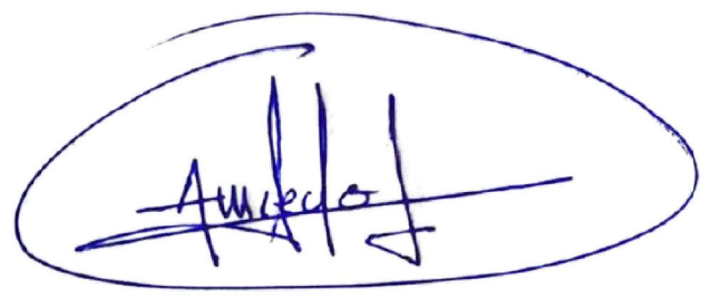
Atentamente,

M en C. Jonathan Saucedo Jardón

Estudiante

De conformidad

Dr. Dante Marcel Campos Arias

Director de tesis

Título de tesis: “Fatiga en clúster de pilotes de plataformas marinas fijas”.

Objetivo
Validar el diseño por fatiga en el largo plazo en conexiones no tubulares en el clúster de pilotes de una plataforma tipo torre flexible a través de una envolvente de fatiga y observar la progresión del daño en el tiempo a través de la ley de Paris.

Objetivos específicos

- Enviar a revistas internacionales indexadas los resultados del algoritmo de validación de diseño por fatiga en el largo plazo en conexiones no tubulares desarrollado en la tesis para su aprobación de publicación.
- Contemplar los tiempos de respuesta de la revista seleccionada para el caso en que sea rechazado el borrador intentar en otras revistas.
- Culminar con el envío de reportes de mi participación en el proyecto F.70064 “Servicios
de integridad estructural para las plataformas marinas del Golfo de México”

Cronograma de actividades

AÑO | 2025 |  |  |  | 2026
ACTIVIDAD | SEP | OCT | NOV | DIC | ENE | FEB | MAR | ABR | MAY | JUN | JUL | AGO
Preparación y envío del borrador
Redacción y correcciones de tesis
Esperar respuesta de la revista
Culminación de participación en el proyecto F.70064 “Servicios de integridad estructural ´para las plataformas marinas del Golfo de México”
Consideración de un segundo envio
Esperar respuesta de la revista intento 2
Consideración de un tercer envío
Entrega de tesis, revisión de comentarios y trámites para presentación de exámen de grado
Obtención de grado

Atentamente


M en C. Jonathan Saucedo Jardón Dr. Dante Marcel Campos Arias

Estudiante Director de tesis

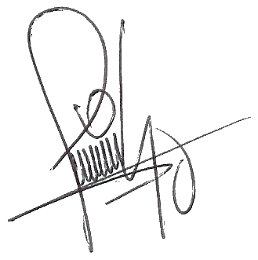

Dr. Francisco Leonel Silva González Dr. Orlando Susarrey Huerta Dr. David de León Escobedo

Comité tutorial

Signature: 
Email: flsilva@imp.mx

